出店者及び提供品目等
出 店 者 | 住 所（ ）  氏 名（ ）  電話番号（ － － ）
提供品目名  及び食数 | ① （ 食） ④ （ 食）  ② （ 食） ⑤ （ 食）  ③ （ 食） ⑥ （ 食）
下処理施設 | 施設名称（ ）  所在地 （ ）  ※カット野菜や串刺し済みの肉を使用する等、下処理を行わない場合は記載不要
出 店 施 設 の 概 要

１ |  | 建築様式 |  |  |  | □テント □スーパーハウス □その他（ ）
２ |  | 面 積 |  |  |  | （ ）㎡ ※１間＝約１．８ｍ １間×１間＝１坪＝２畳＝約３．３㎡
３ |  | 区 画 |  |  |  | □シート・紅白幕 □パネル □壁 □その他（ ）
４ |  | 燃 料 |  |  |  | □ガス □木炭 □電熱 □ＩＨ □使用しない □その他（ ）
５ |  | 給水設備 |  |  |  | □水道直結 □蛇口付タンク（容量 ℓ× 個） ※一般的な灯油缶＝１８ℓ
６ |  | 排水設備 |  |  |  | □排水溝に直結 □排水バケツ □その他（ ）
７ |  | 使 用 水 |  |  |  | □水道水 □井戸水（直近の水質検査結果を添付してください）
８ |  | 保管設備 |  |  |  | □冷蔵庫・冷凍庫 □クーラーボックス □その他（ ）
９ |  | ゴ ミ 箱 |  |  |  | □金属容器（蓋付き） □ポリ容器（蓋付き） □ポリ袋 □その他（ ）
10 |  | 手洗消毒 |  |  |  | □薬用ハンドソープ □アルコール □その他（ ）
11 |  | ト イ レ |  |  |  | □公衆トイレ □借用 □自宅 □その他（ ）
12 |  | 服 装 |  |  |  | □白衣・エプロン □三角巾・帽子等 □使い捨て手袋 □その他（ ）
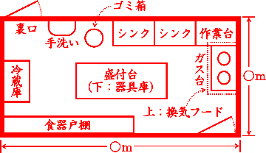
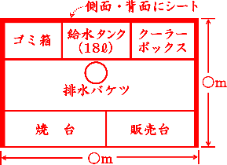
 |  |  |  |  |  |  |  |  |  |  | 記入例（左：テント 右：屋内の調理室等）

